לומדים יקרים,
עליכם לתכנן פעילות לימודית (שיעור או יחידת הוראה) המשלבת את התוצר הדיגיטלי שאותו תפתחו.
הורידו מסמך זה למחשב שלכם , ענו על כל השאלות והתייחסו לדגשים בטופס לפני תחילת העבודה.

דגשים בפיתוח הפעילות הלימודית
בפיתוח התוצר שימו לב לדגשים הבאים:
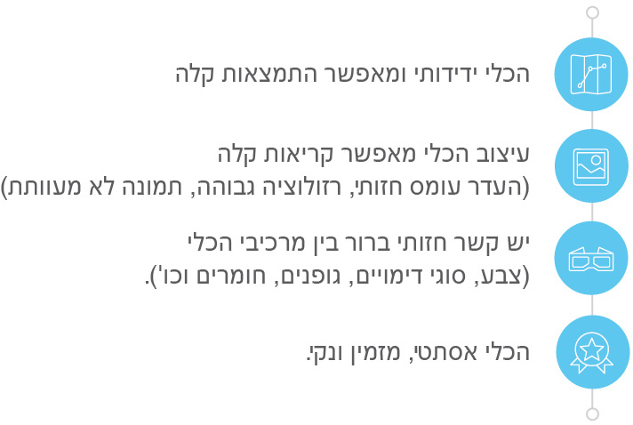

כללי
נושא השיעור: הכרת הטרפז
מקצוע/תחום דעת: גיאומטריה
שכבת גיל: כיתה ט
המטרות הפדגוגיות של השיעור:
- הכרת איפיוני הטרפז
- לימוד תכונות הטרפז
הכלי הטכנולוגי בו תשתמש בשיעור:תוכנת Apowersoft
קישור לתוצר שישולב בשיעור שבניתם בכלי הטכנולוגי שבחרתם: Click here to enter text.
סמנו את מרחב הלמידה, בו יתקיים השיעור: ☒ כיתה ☐ חדר מחשבים ☐מרחב חוץ כיתתי X בית

פרטים טכנו פדגוגיים
מלאו את הפרטים הבאים לפעילות הלימודית אותה תכננתם:

הקלידו תיאור קצר של תוצר הלמידה הדיגיטלי: סרטון על הכרת הטרפז ותכונותיו.

- באיזה שלב על המורה להשתמש בתוצר הדיגיטלי?
☐ לפני השיעור (כפעילות מטרימה)
בתחילת השיעור
X במהלך השיעור
☐ כסיכום השיעור

- משך הלמידה עם התוצר (עליכם לפתח תוצר שמשך השימוש בו הינו 10 דקות לפחות):
כשלושת רבעי השעה לצפייה בסרטון, דיון ומענה לשאלות.

- כיצד על הלומד להשתמש בתוצר הלמידה?
X עבודה עצמית
☐ עבודת צוות
מליאה

- השימוש בתוצר מאפשר למידה דיפרנציאלית
☒ כן.
☐ לא
☐ לא רלוונטי

- השימוש בתוצר מאפשר חשיבה מסדר גבוה
☐ כן. כיצד? Click here to enter text.
☐ לא
☒ לא רלוונטי

- מהו תפקיד המורה בזמן הלמידה עם תוצר הלמידה הדיגיטלי?
{ } צפייה בלבד
X הנחייה ועידוד לשימוש מדויק
☐ למידה כחלק מצוות לומדים
☐ בקרה
☐ אחר

- אופן השימוש בתוצר הלמידה:
☒ סינכרוני (כל הלומדים נמצאים באותו זמן על הרשת ולומדים יחד)
☐ א-סנכרוני (כל לומד נמצא במקום אחר ולומד בזמן שנוח לו)

- באילו אמצעים יונגש תוצר הלמידה?
☐ מחשב נייד
☐ מחשב נייח
☐ טלפון חכם / אייפד
X מקרן
☐ לוח חכם
אחר

בהצלחה!

